Глав врачу ГАУЗ СО "ЦГБ № 20"
Хмельникер Семену Марковичу

С копией в
Министерство здравоохранения
Свердловской области
От Пестеревой Ираиды Георгиевны 15.06.1966 г.р.
проживающая по адресу
г. Екатеринбург ул. Патриотов 6к2 кв. 120

Прошу обратить внимание на ситуацию, которая происходит в поликлиниках Екатеринбурга. Огромная благодарность и низкий поклон врачам, которые борются за наши жизни в «красных зонах». Но есть их коллеги, которые совершают действия способствуя распространению болезни.
Число переболевших в разы больше, чем официальные показатели. Врачи не ставят реальные диагнозы, т.к. не дают сделать ПЦР тесты. Получается что пролечивают от ОРВ, но по факту перенесен COVID-19. Самостоятельно сдавая на антитела, предоставляя результаты анализа, полное бездействие со стороны мед персонала. Прививка от COVID-19 нужна для выработки антител, а они уже есть в достаточном количестве. Восстановление организма после COVID идет медленно, с осложнениями. Прошу разумного подхода к данной ситуации. Прес-секретарь Песков после перенесенной болезни COVID-19, вакцинировался спустя 1,5года а связи с большим количеством антителл.

Делюсь с Вами своей ситуацией которая произошла летом 2021года.
29.06.21 в ГАУЗ СО "ЦГБ № 20" мне был открыт больничный лист. Жалобы были на боль в спине и пояснице, сильный кашель, температуру и слабость. В тесте на COVID-19 было мне отказано.
04.07.21 мной вызвана была скорая помощь (112) т.к. состояние ухудшалось, тяжело было дышать. Врач скорой помощи осмотрел, в тесте на COVID-19 было мне отказано.
В то же время с теми же симптомами заболевает мой сын (Шкурный Владислав Юрьевич 23.08.2005г.р.) Просим сделать тест на COVID-19- вновь отказ.
05.07.2021 Получает больничный лист мой муж (Шкурный Юрий Васильевич 08.06.1965г.р.). симптомы: сильный кашель, слабость, головная боль. На нашу просьбу сделать тест на COVID-19 супругу, вновь отказ.
Муж был в контакте со мной и сыном, и посещал свою мать (Шкурная Зоя Ефимовна 12.12.1936г.р.) находившуюся в это время на даче в пос. Стариково (Каменск-Уральского района)
10.07.21 У мамы мужа поднялась температура, лечение не помогало, вынуждены были вызвать скорую помощь. Итог- госпитализация.
Тест на COVID-19, который взяли у мамы мужа выявил положительный результат. (Приложение 1) Зоя Ефимовна ходит плохо, из дома физически выйти не может по состоянию здоровья. Общалась только с больным сыном.
К тому моменту, когда пришел результат теста, я и мой муж с сыном были выписаны с диагнозом ОРВИ.
28.09.21 - сдал анализ на антитела муж (Приложение 2)
22.10.21 - сдала тест на антитела я (Приложение 3)
28.10.21 - была на приеме у терапевта в поликлинике №2 по адресу г. Екатеринбург, пер. Короткий 2. с просьбой сделать отсрочку от прививки, т.к. после нашей болезни не прошло 6 месяцев и анализ показывает высокий уровень антител. Мне отказали, т.к. диагноза COVID-19 у нас нет.
В тесте на COVID-19 нам было отказано около 4-х раз, но мы подозревали что возможно это коронавирусная инфекция, мы не выходили из квартиры без причины. Продукты питания нам привозила моя дочь, бесконтактным образом.
На данный момент создались проблемы на работе из-за врачебной ошибки.
Прошу Вас провести проверку и изменить диагноз мне и моей семье, который был поставлен в поликлинике №20 по адресу: г. Екатеринбург, пер. Короткий 2 на реальный на основе сделанных нами анализов, дать отсрочку от прививки т.к. на данный момент организм полностью не восстановился после перенесенной инфекции.
С уважением Пестерева И.Г.
Контактный тел. +79045456397
Эл. Почта - pesterevai@bk.ru
08.11.2021

Перечень прилагаемых документов:
- Выписка из истории болезни Шкурной Зои Ефимовны
- Антитела Шкурного Юрия Васильевича
- Антитела Пестеревой Ираиды Георгиевны

Перечень прилагаемых документов:
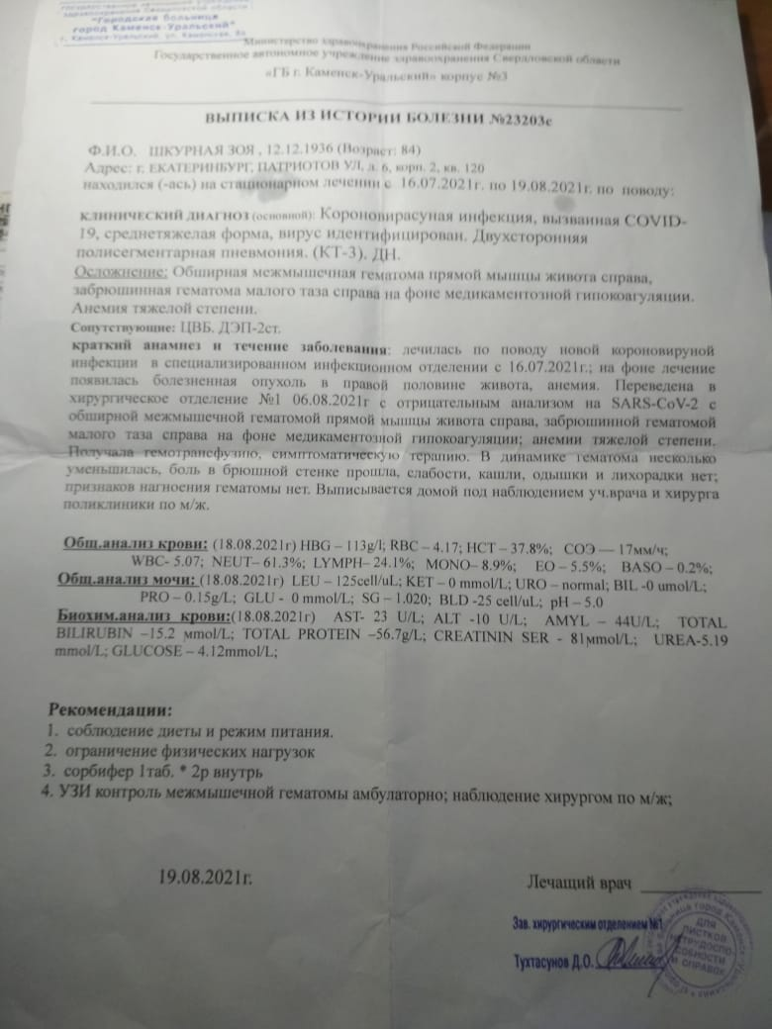
Приложение 1

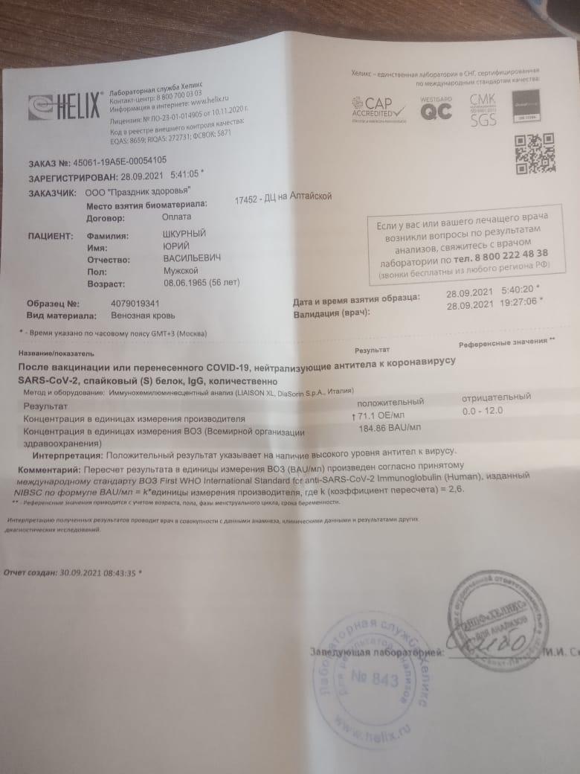
Приложение 2

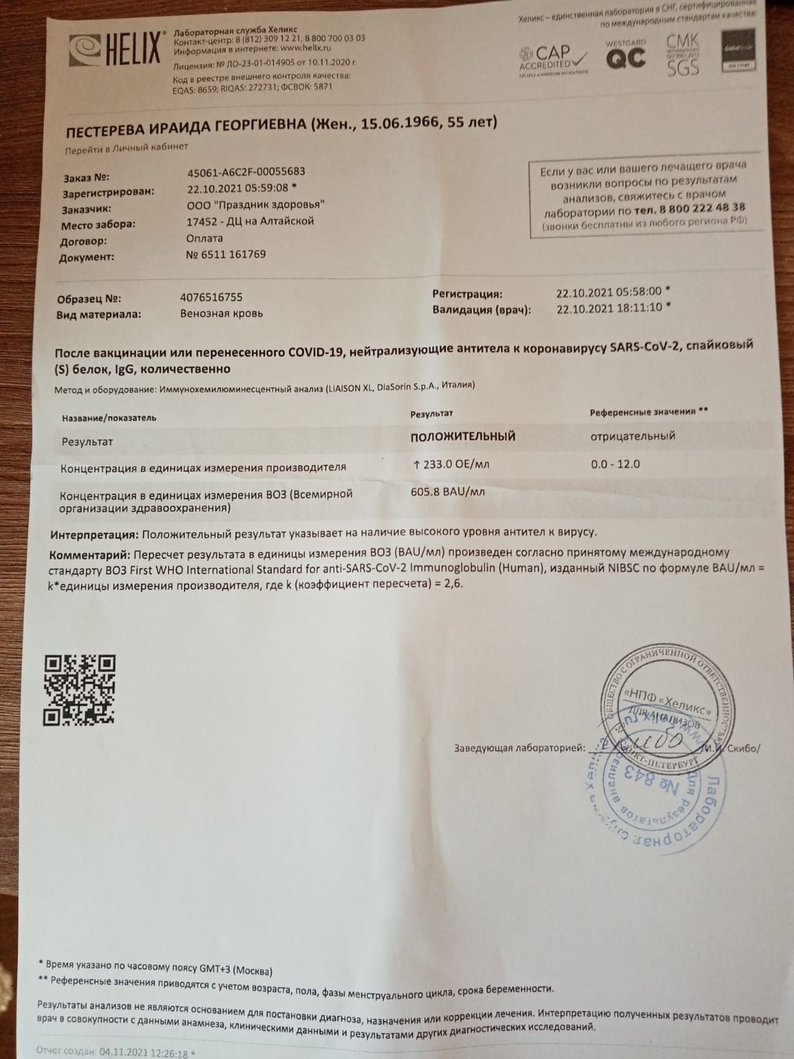
Приложение 3

